模块一
1、导航栏
点击左侧图标跳转到主页，点击每个部分跳转到其对应的模块。背景为#4a4a48，字体及图标颜色为#fcfcfc
2、地图
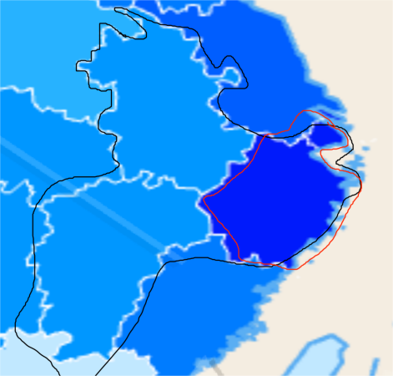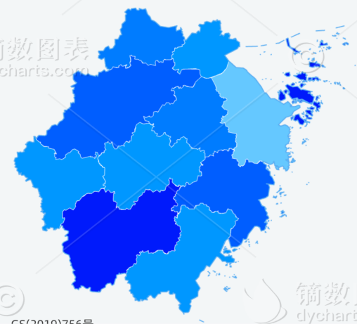
需要展示浙江、安徽、江西三省地图（即图中黑线所划部分），每个省份中按城市画热力图（如图2，图2只展示了图1中红线所划部分），鼠标悬浮展示城市名称，点击后折线图变化。
热力图展示的是截止1911各地徽派建筑总数量，数量越多，颜色越深，由深到浅分别为：#4a848a、#67b8bf、#81e8ef、#e1f8fa
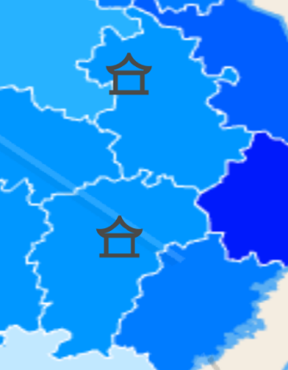
图上设置图标，展示知名且重要建筑，悬浮展示建筑名称，点击后右侧文字介绍改变，图标颜色为#4a4a48
3、折线图
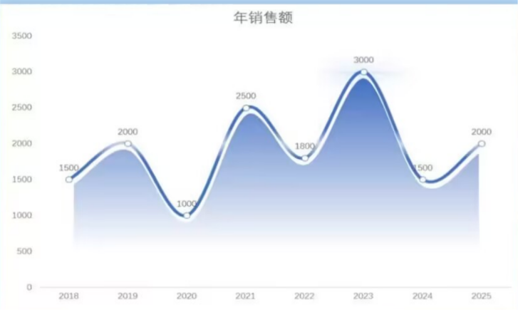
横轴为朝代，纵轴为所选城市在历朝的徽派建筑的数量。色号为#F7A072
4、文字介绍
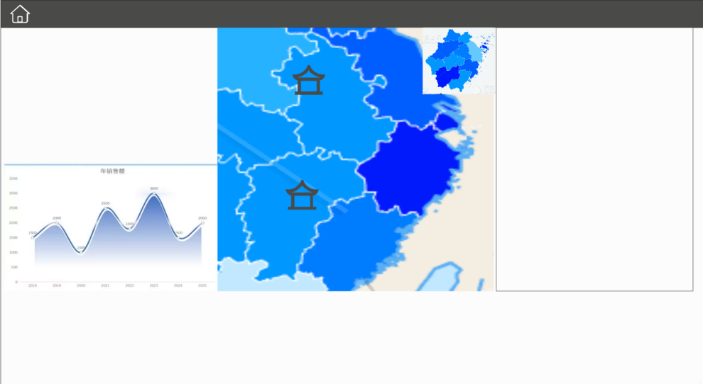
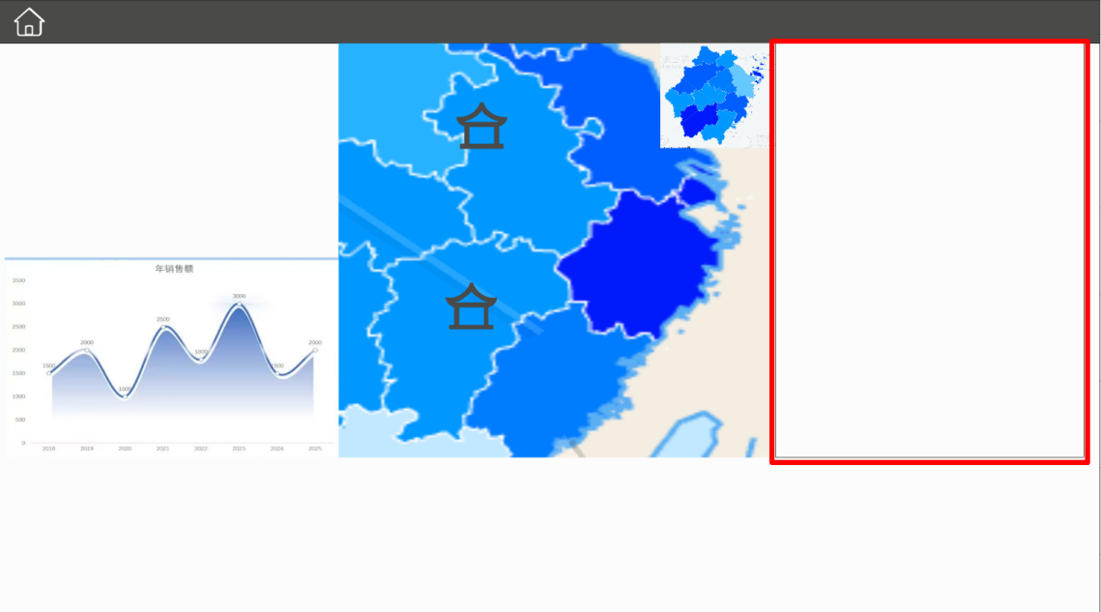
即红框所选部分，初始为徽派建筑总体介绍
在地图上选择重要建筑后显示建筑图片及相关介绍。
模块二

5、粉墙
图1：装饰元素统计图
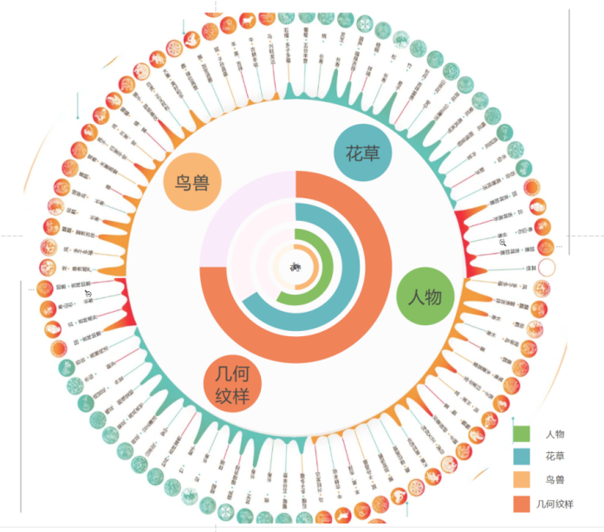
中心为跑道图，展示了人物、花草、鸟兽、几何纹样这四种类型装饰元素在徽派建筑中的数量。
外围波浪展示的是各个类型所对应的详细的装饰元素，一个类型的元素的波浪颜色与该类型的颜色一致。
色号为：#85bf61、#f08358、#67b8bf、#f9b775

图2：经典村落粉墙密度对比
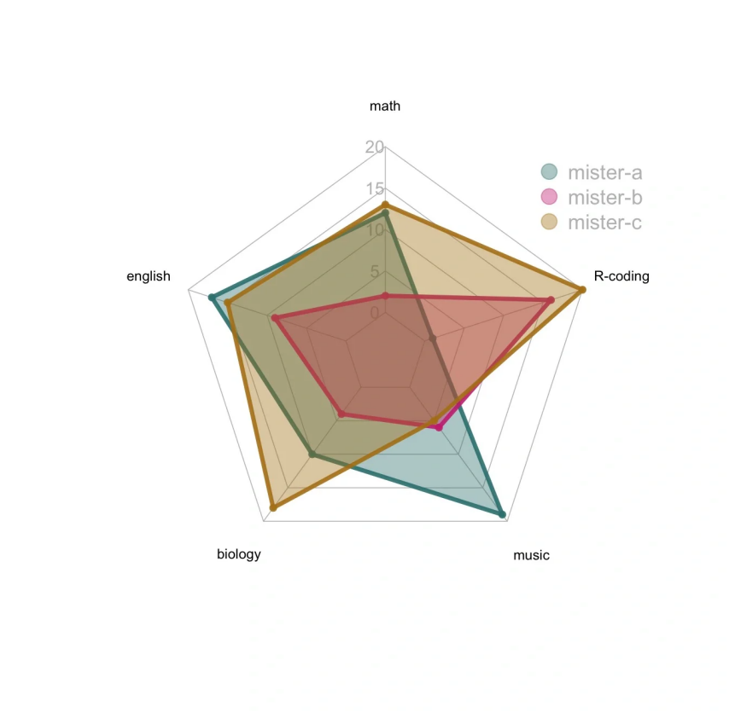
雷达图五个维度分别是粉墙的类型，即山墙、院墙、围墙、照壁、漏窗墙
统计四个典型村落，分别是宏村、西递、呈坎、南屏。色号分别是：#85bf61、#f08358、#67b8bf、#f9b775。

6、屋顶
图1：降水量对应的屋顶坡度和对应的排水效率图
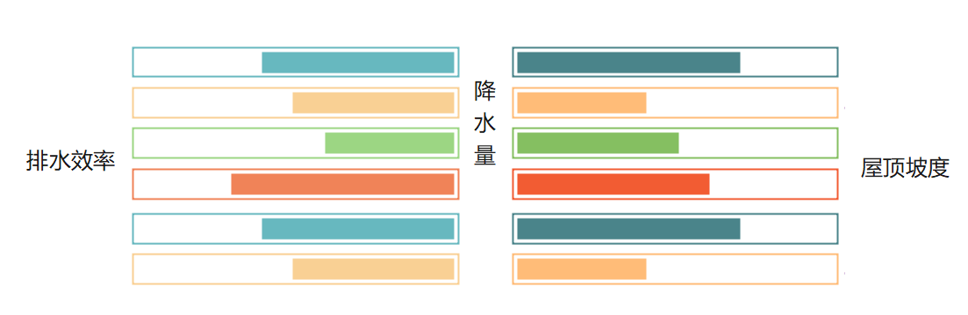
右侧柱状图为屋顶坡度，颜色为#4a848a、#ffbc78、#85bf61、#f25c33
左侧柱状图为排水效率，颜色为#67b8bf、#f9d094、#9cd683、#f08358

图2：装饰与符号数据图
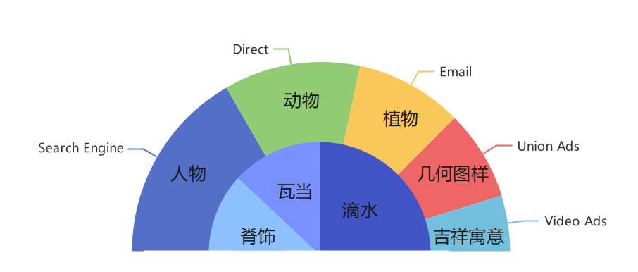
内侧半圆为脊饰、瓦当、滴水三种构件，色号为：#4a848a、#ffbc78、#85bf61
外圈为装饰纹样种类，分为人物、动物、植物、几何图样、吉祥寓意五类，色号为：#67b8bf、#f9d094、#9cd683、#f08358、#D96A5C
内圈显示屋顶中三种构件所占的比例；可点击选择内圈的构件，外圈会显示五种纹样种类在该构件中所占的比例

7、马头墙在建筑类型中所占数量比例演变

类比此图，我们要展示的是随时间演变，各类建筑中的马头墙数量所占总数量比例的变化
每种颜色代表一个建筑类型，如民居、祠堂、牌坊、商业店铺、其它。色号为：#67b8bf、#f9d094、#9cd683、#f08358、#D96A5C

模块三
8、三雕介绍卡片
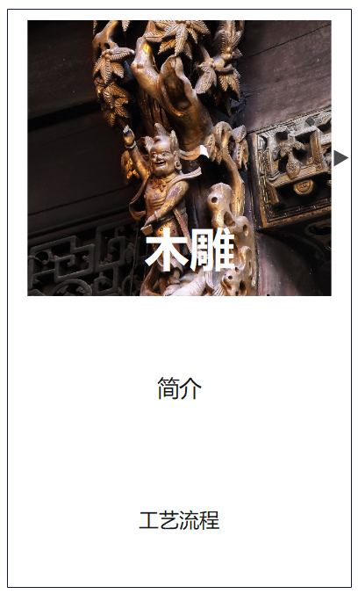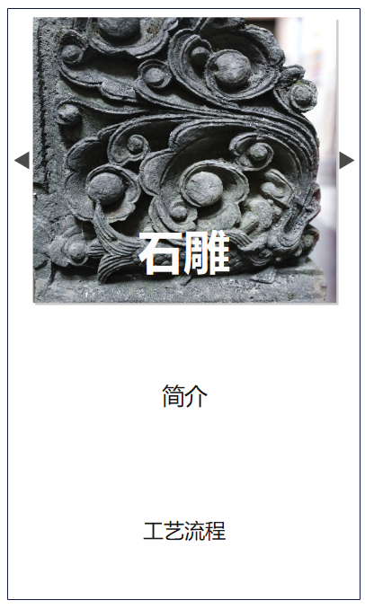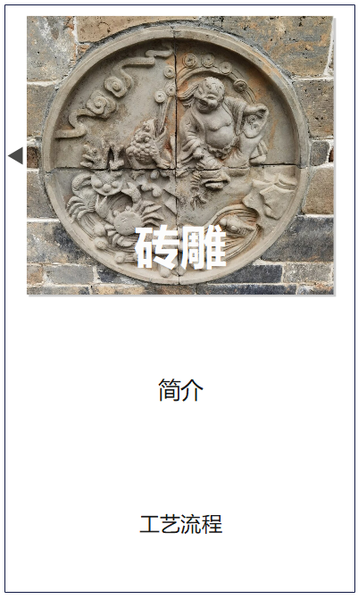
此卡片为对于三雕的介绍卡片，设置翻页效果，点击三角形换页，三角形色号为#4a4a48
切换卡片的同时右侧的散点图会同时切换为当前对应的数据可视化。
每个介绍卡片需要有对于此工艺的简介和工艺流程。

9、散点图
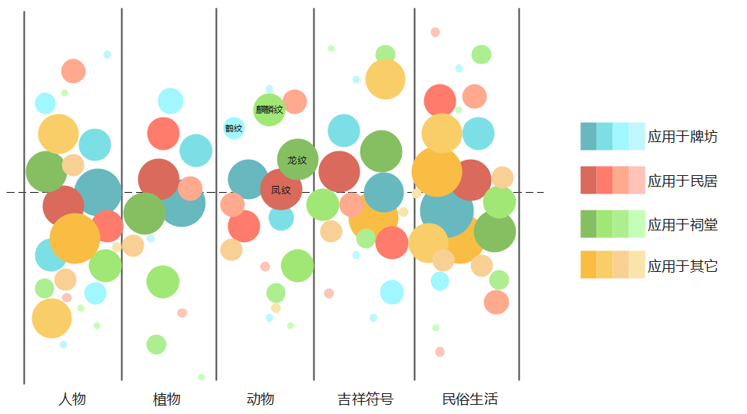
根据左侧卡片的选择展示对应散点图，比如左侧卡片是木雕介绍，此散点图展示的都是木雕的题材、应用以及题材对应的纹样。
按照题材分为五个模块，如图中的人物、动物、植物、吉祥符号、民俗生活。
又按照三雕的应用，分为应用于牌坊、民居、祠堂以及其它建筑类型，图中的一个色系即为一种应用。
色系一：#67b8bf、#7cdfe6、#a0f7ff、#c0f7ff
色系二：#D96A5C、#ff7b6c、#ffa98f、#ffc3b7
色系三：#85bf61、#a1e776、#adee91、#c5ffb7
色系四：#f9bd44、#f9ce68、#f9d094、#f9e5ab
散点中标记当前模块下的具体纹样，如图中实例，在动物题材中有龙纹、凤纹、麒麟纹等。
在一个色系中，颜色越浅，散点越小，则表示该纹样在该色系对应的应用中出现次数越少，如图中龙纹在祠堂中出现的次数比麒麟纹在祠堂中出现的次数更多，所以龙纹的散点颜色更深且散点更大。

